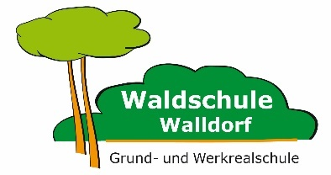
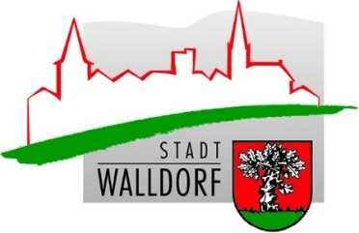
Abfragebogen

zur Notbetreuung in der Waldschule Walldorf

Rückmeldung bitte an die Leitung der Schülerbetreuung: siegrun.kachler@walldorf.de

Wir nehmen nur Schüler in die Notbetreuung auf, die am Schulbetrieb und somit auch an den Schnelltestverfahren der Schule teilnehmen.
Nach Prüfung des Abfragebogens erhalten Sie alle weiteren Informationen für die Betreuung Ihres Kindes.
Anspruch auf eine Notbetreuung haben grundsätzlich jene Kinder, deren beide Erziehungsberechtigte, beziehungsweise die oder der Alleinerziehende an einem Arbeitsplatz oder des Studiums/Schulbesuch unabkömmlich sind.

Die nachfolgenden Angaben werden zur Betreuung des Kindes benötigt und nur zu dienstlichen Zwecken verwendet.

Bitte tragen Sie die benötigten Betreuungstage, Betreuungszeit und Mittagessen (Ja/Nein) ein:

□ 17.05. | □ 18.05. | □ 19.05. | □ 20.05. | □ 21.05.
Von:  Bis:  Mittagessen: | Von:  Bis:  Mittagessen: | Von:  Bis:  Mittagessen: | Von:  Bis:  Mittagessen: | Von:  Bis:  Mittagessen:

Angaben zum Kind
Klasse
Name
Vorname
Wohnort
Straße

Ich/Wir versichere(n), dass das Kind nicht in Kontakt zu einer infizierten Person steht oder stand, wenn seit dem Kontakt noch nicht 14 Tage vergangen sind. Das zu betreuende Kind und die Erziehungsberechtigte(n) hat/haben keine Symptome eines Atemwegsinfektes oder erhöhte Temperatur.

Ich/Wir versichere(n) die Richtigkeit und Vollständigkeit meiner/unserer Angaben und lege(n) einen Nachweis meines/unseres Arbeitgebers in den nächsten drei Tagen oder als Anlage des Abfragebogens vor.

Dem Antrag ist eine Arbeitgeber-Bescheinigung beider Elternteile/des alleinerziehenden Elternteils beizufügen.

Ich/Wir erkläre(n), dass eine familiäre oder anderweitige Betreuung nicht möglich ist.

Änderungen werde(n) ich/wir mitteilen.

______________________ _______________________________ ________________________________
Ort, Datum Unterschrift Sorgeberechtigte(r) 1 Unterschrift Sorgeberechtigte(r) 2

Bescheinigung über Beschäftigungsverhältnis
- als Anlage zum Abfragebogen zur Notfallbetreuung -

Frau/Herr ___________________________ ist als __________________________________
(Name, Vorname) (Berufsbezeichnung)

bei uns mit einer wöchentlichen Arbeitszeit von __________ Stunden beschäftigt. Er/Sie ist unabkömmlich am Arbeitsplatz.

Adresse des Arbeitgebers:

__________________________________________________________

__________________________________________________________

__________________________________________________________

___________________________________ ____________________________________
Ort, Datum Unterschrift/Firmenstempel

